TOP Gunner 经理人管理能力提升 (MTP)
课程背景
随着金融危机等国际环境的更迭，面对日趋激烈的竞争形势，中国企业在市场上稳住自己的一席之地已是面临挑战。全球性巨头通过购并、跨国设点等方式，不断拓展新的业务市场。面对国际巨头的不断进入，中国企业既面对竞争的压力，也有走出去机遇。

为了将中国企业做专做强，以求在同行的激烈竞争中，不断取得新的更大胜利，企业的管理者将面临前所未有的挑战。而一个合格的管理者必须具备职能要求、愿景实践、成果导向、赋能与授权、领导统驭、塑造成功团队、沟通与协调、决策能力等重要素质和能力。

《TOP Gunner》课程聚焦于管理者所肩负的任务(task)、组织(organization)、人员(people)，采用多种游戏化互动形式，赋予学员身为管理者获取成功所需要素和相关技能，为组织与团队绩效改善打下坚实基础。

课程收益
- 了解管理人员应有的正确观念和心态、角色定位；
- 掌握目标、计划、执行、控制等基本管理技能；
- 学习有效授权、激励的技巧与方法；
- 掌握如何与上司、同事和下属进行有效的沟通；
- 协调部门的关系、建立高绩效团队；
- 找到指导和培育部属的有效方法；
- 掌握时间运筹方法，提高工作效率；
- 提高领导力

课程时间
2天（12小时）

课程形式
商业模拟+游戏道具+理论学习+案例分析+测评

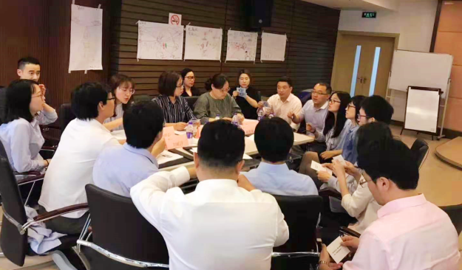
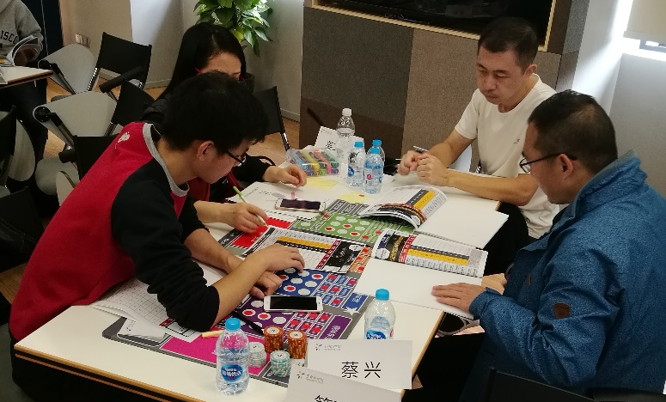

参考大纲
第一天
- 引言：经理人的角色认知
- 经理人与员工的本质区别
- 明茨伯格的经理角色人理论
- 经理人的角色定位
- 常见定位错误与原因
- 优秀经理画像
- 理解大局 - 商业与战略思维
- 商业的本质
- 商业模式定义与商业模式画布
- 小组讨论：我们的商业模式
- OAM组织分析模型
- 各级管理者的人力资源管理职责
- 坚定执行 - 目标管理与绩效导向意识
- 互动游戏：《一箭双雕》
- 战略目标的分解
- 绩效与绩效管理的定义
- 绩效管理循环
- 典型绩效管理体系与工具
- 绩效目标设定与沟通
- 绩效过程管理与评估
- 如何有效观察绩效行为
- 如何评估绩效
- 影响绩效考核的因素与纠偏措施
- 角色演练《绩效面谈》
- 发挥影响 - 沟通、合作与影响力
- 互动游戏：《神秘谋杀案》
- 沟通的意义与价值
- 典型沟通方式与效果
- 常见沟通挑战与原因分析
- 有效沟通及影响他人的前提条件
- 互动游戏：《四色思维》
- 团队内部的沟通策略与原则
- 平行沟通与跨部门沟通能力提升
- 向上沟通能力提升

第二天
- 卓越管理者必备的领导力
- 领导力概述
- 变化的时代呼唤领导力
- RUPT时代管理者的领导力模型
- 模糊决策
- 赢得信任
- 发展人才
- 驱动变革
- 卓越执行
- 沙盘演练：《RUPT领导力》
- 管理者的情商模型与领导力风格
- 情商模型概述
- 基于情商模型的六种领导力风格
- 卡片测评：我的领导力风格
- 不同领导力风格的优势与挑战
- 以合适的领导力风格提升团队业绩

